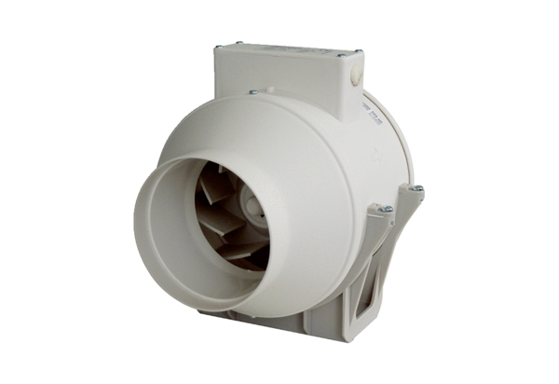Diagonální ventilátor ERK 100 TObsah dodávky: 1 kusSortiment: C
Typové číslo: 0080.0174Výrobce: MAICO

